Bogotá, 20 de abril 2015

Señor Presidente

OLLANTA HUMALA TASSO

Presidente Constitucional de la República del Perú

Lima – Perú

De nuestra mayor consideración:

Hacemos parte de grupos de la sociedad civil de varias partes del mundo que buscan defender el derecho a la sanidad y el acceso universal a los medicamentos. Le escribimos para expresar nuestro apoyo a la propuesta del Ministerio de Salud para otorgar una licencia obligatoria en las patentes asociadas con Atazanavir, un medicamento importante para la salud pública de nuestros países.

En 2013, el gobierno del Perú pagó S/ 27,354,105 a Bristol-Myers Squibb por Atazanavir —uno de los doce medicinas anti-retrovirales que el Perú provee gratis a personas viviendo con VIH/SIDA en el Perú. Atazanavir es más caro en el Perú que en otros países Latinoamericanos: mientras el Perú paga S/. 29.17 por tableta, Argentina paga el equivalente a S/. 8.91, Brasil S/. 2.90, y Bolivia solo paga S/. 1.40.

En el 17 de Noviembre de 2014, varios grupos civiles peruanos mandaron cartas a usted y el Ministerio de Salud Peruano solicitando que el Estado otorga una licencia obligatoria en los patentes relacionados al Atazanavir. Un artículo reciente en La Republica indicó que el Ministerio de Salud ha propuesto licenciar las patentes asociados con atazanavir. El otorgamiento de una licencia obligatoria permitiría que competidores genéricos entren en el mercado, reduciendo los costos farmacéuticos que el gobierno peruano tiene que pagar y habilitando el gobierno redistribuir estos ahorros a otros objetivos importantes respeto a la salud.

Muchos países han utilizado las licencias obligatorias en muchos sectores económicos. En el contexto de los productos farmacéuticos, la competencia de genéricos ha bajado el precio mundial para medicamentos de la primera línea contra el VIH en un 99% de US $10,000 a menos de US$100. En 2007, Brasil emitió una licencia obligatoria para un tratamiento contra el VIH / SIDA (Efavirenz), que permitió que el precio del medicamento se reduzca cerca de dos tercios. Entre 2007
y 2011, el gobierno brasileño ahorró US $ 103.6 millones. Recientemente, la India otorgó una licencia obligatoria para Sorafenib, un medicamento para tratar cáncer de riñón y hígado. Se estima que el precio del Sorafenib se reduciría en un 97%, de US$5200 por mes por paciente a US$160. Antes de la licencia obligatoria, solo 200 paciente recibían tratamiento cada año. Con la licencia, las 8000 personas que necesitan el medicamento podrán tener acceso. Malasia, Indonesia y Tailandia, entre otros países, también han tomado ventaja de la flexibilidad de los ADPIC para proporcionar medicamentos asequibles para sus ciudadanos y optimizar el uso de los fondos de salud del gobierno. El uso de este derecho mejora la ventaja del gobierno y su habilidad negociar mejores precios con empresas farmacéuticas.

Urgimos a usted otorgar la licencia obligatoria para Atazanavir. El otorgamiento de esta licencia permitiría el gobierno del Perú introducir competencia genérica y ahorrar S/. 26 millones en 2015, y alrededor de S/. 130 millones hasta que la patente de Bristol-Myers Squibb expire en 2019. Esta licencia podría ahorrar el sistema de salud peruana recursos significativos, habilitando mejor acceso a los medicamentos, más servicios de salud, y una reducción de mortalidad asociada con VIH/SIDA. Esperamos que la Presidencia otorgue la licencia y asegure la protección de la salud de los peruanos.

Atentamente,

FEDERACION MEDICA COLOMBIANA

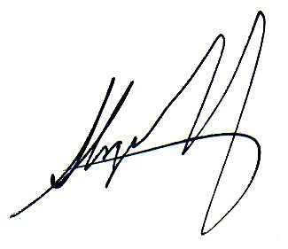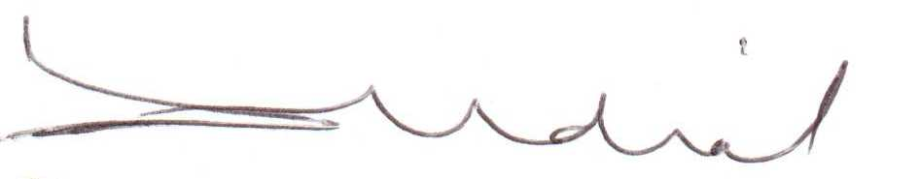
Dr. Sergio Isaza Villa Dr. Oscar Andia Salazar
Presidente Director
Federación Médica Colombiana Observatorio del Medicamento OBSERVAMED

Beatriz Jiménez, Patentes dadas por Indecopi a fármacos afectan a la salud pública, La Republica (Apr. 9, 2015 10:15AM), available at http://www.larepublica.pe/09-04-2015/patentes-dadas-por-indecopi-a-farmacos-afectan-la-salud-publica-y-causan-sobrecostos (“Desde hace dos meses, el decreto supremo para declarar de interés público el Atazanavir y permitir el ingreso de competencia está sobre la mesa del consejo de viceministros con la firma del ministro de Salud, Aníbal Velásquez.”).
Id.

